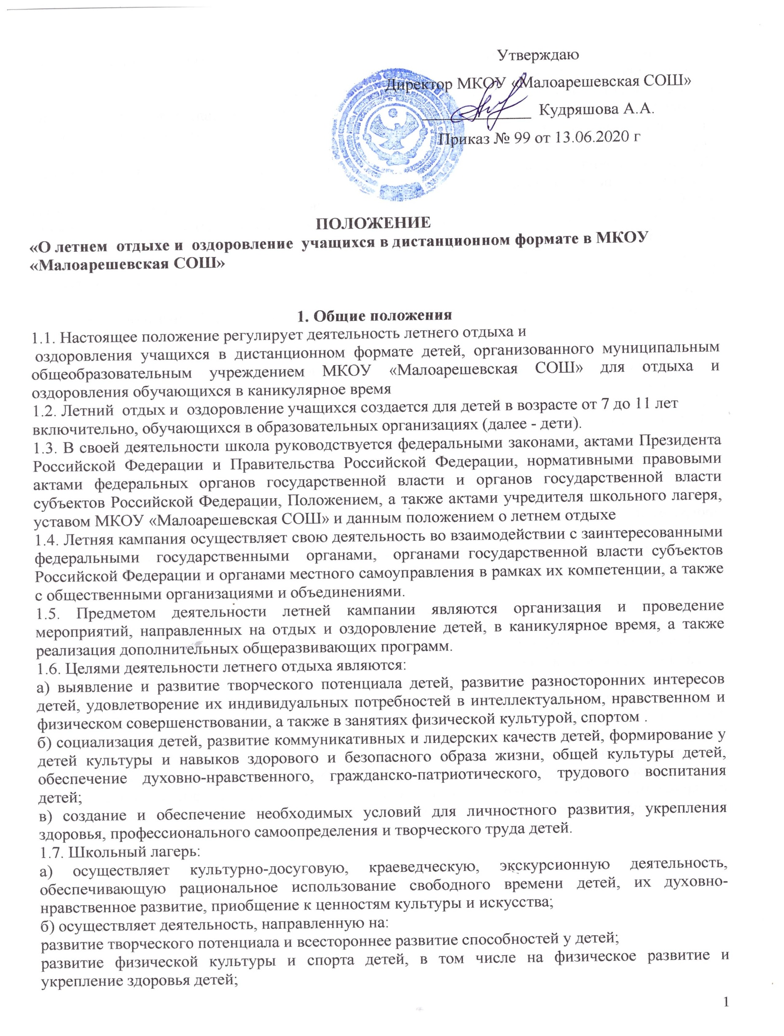

в) осуществляет образовательную деятельность по реализации дополнительных общеразвивающих программ;
г) обеспечивает безопасные условия жизнедеятельности детей;
д) осуществляет психолого-педагогическую деятельность, направленную на улучшение психологического состояния детей и их адаптацию к условиям летнего отдыха в дистанционном формате.
1.8. Содержание, формы и методы работы оздоровительного летнего отдыха определяются его педагогическим коллективом исходя из принципов гуманности, демократизма, поощрения инициативы и самостоятельности учащихся, учета индивидуальных и возрастных особенностей детей.
1.9. Комплектование летнего отдыха осуществляется по количеству по усмотрению координатора.
1.10. Летний отдых функционирует в период летних каникул в течение 21 дня( июнь-июль)

2. Организация деятельности летнего отдыха
2.1. Летний отдых и оздоровление учащихся в дистанционном формате открывается приказом директора.
2.2. Летний отдых и оздоровление учащихся организуется в дистанционном формате
2.3. Работа проводится в режиме онлайн шестидневной рабочей недели с выходным днем (воскресенье).
2.4. Администрация школы в подготовительный период знакомит родителей (законных представителей) с настоящим Положением, летней образовательно-оздоровительной программой образовательного учреждения и другими документами, регламентирующими организацию отдыха, оздоровления и занятости детей в летний период.
2.5. На период функционирования проведения летних мероприятий назначается координатор, воспитатели, деятельность которых определяется их должностными инструкциями.

3. Кадровое обеспечение
3.1. Приказом по учреждению назначаются воспитатели из числа педагогических работников.
3.2. Координатор руководит его деятельностью, несет ответственность за жизнь и здоровье детей, ведет документацию, организует воспитательную деятельность, осуществляет связь с культурно – просветительными и спортивными учреждениями.
3.3. Воспитатели осуществляют воспитательную деятельность по плану, проводят мероприятия, следят за соблюдением режима дня, правил безопасного поведения, правил пожарной безопасности.
3.4.График работы утверждается образовательным учреждением.
3.5. Воспитатель проходит инструктаж по технике безопасности, охране труда, правилам пожарной безопасности и охраны жизни людей на водных объектах, антитеррористической безопасности, предупреждению несчастных случаев с детьми.

